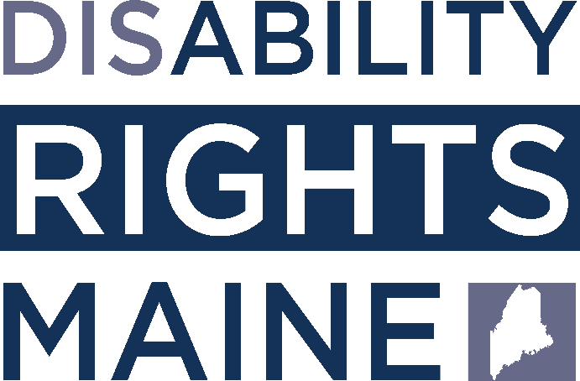
TIPOS DE ASISTENCIA
- Información y Referencia.
- Defensoría Individual.
- Representación Legal.
- Educación y Capacitación.
- Asistencia con la Auto-Representación.

DEFENSA SISTÉMICA
DRM también participa en amplios esfuerzos de defensa sistémica, que incluyen:
- Participación en grupos de partes interesadas;
- Alcance comunitario;
- Investigación y monitoreo de instalaciones y programas; y
- Reforma de las políticas públicas.

Previa solicitud, este folleto está disponible en formatos alternativos.
CONTACTAR A DRM

Augusta
160 Capitol Street, Suite 4
Augusta, ME 04330
800.452.1948 (Voz/TTY)
207.626.2774 (Voz/TTY)
207.621.1419 (FAX)
advocate@drme.org
DisabilityRightsMaine
Falmouth
1 Mackworth Island, Bldg. C
Falmouth, ME 04105
800.639.3884 (Voz/TTY)
207.797.7656 (Voz/TTY)
207.766.7111 (VP)
207.797.9791 (FAX)
deafservices@drme.org
DRMDeafServices
Disability Rights Maine cuenta con el apoyo de subvenciones de la Administración de Discapacidades, el Centro de Servicios de Salud Mental, la Administración de Servicios de Rehabilitación, la Administración de Seguridad Social, la Oficina de Violencia contra la Mujer del Departamento de Justicia de Estados Unidos, el Estado de Maine, Acadia Hospital, MCLSFC, la Fundación de Acceso a la Salud de Maine y donaciones privadas.
Disability Rights Maine es una corporación 501(c)(3).
Las donaciones son deducibles de impuestos y aceptadas con gratitud.

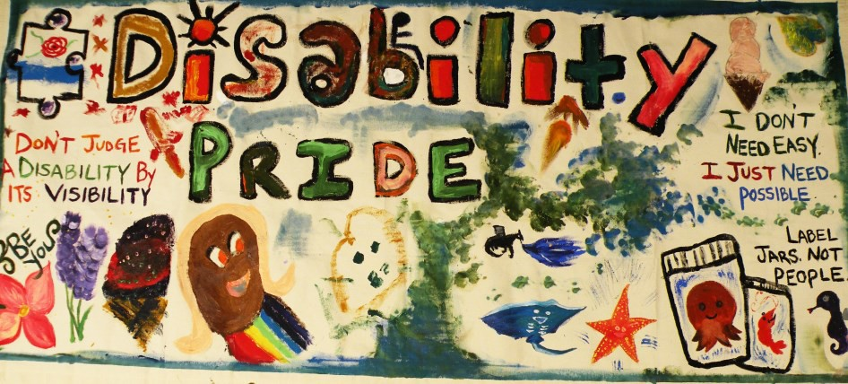

ACCESO.
IGUALDAD.
INDEPENDENCIA.

www.drme.org

NUESTRA MISIÓN
Disability Rights Maine (DRM) es la agencia designada de Protección y Defensa de Maine cuya misión es promover la justicia y la igualdad mediante la aplicación de los derechos y la ampliación de las oportunidades para las personas con discapacidad en Maine.

NUESTROS VALORES
DRM considera que el movimiento por los derechos de las personas con discapacidad es inseparable de los movimientos de derechos humanos por la equidad racial, económica y de género. Renovamos nuestro compromiso de erradicar el capacitismo, el racismo, el sexismo y la intolerancia, y de desmantelar las desventajas institucionales y estructurales.

NUESTRA VISIÓN
Las personas con discapacidad no deben ser estigmatizadas, infravaloradas, institucionalizadas o excluidas. Disability Rights Maine imagina un mundo justo, sin barreras, donde todas las personas con discapacidad tengan poder y autonomía. En ese mundo, las personas con discapacidad tienen acceso pleno y equitativo a la educación, el empleo, los recursos y la comunidad.

DRM no discrimina por razón de sexo, raza, color, origen nacional, religión, discapacidad, edad u orientación sexual en sus programas o actividades.

¿PARA QUIÉN ABOGA DRM?
DRM representa a las personas que:
- Cumplen con los criterios de elegibilidad para uno de nuestros programas;
- Tienen un problema que caiga dentro de las prioridades de nuestro programa;
- Están buscando ayuda con un problema que se relaciona a su discapacidad; y
- Tienen un problema que tenga mérito y que se pueda abordar a través de la defensa legal.
DRM también toma decisiones de casos basadas en la disponibilidad de recursos de la agencia.
Para obtener más información sobre los criterios de elegibilidad y las prioridades individuales del programa, por favor visite nuestro sitio web o llame a nuestra oficina.

¿EN QUÉ ME PUEDE ASISTIR DRM?
Los tipos de problemas con los que DRM asiste incluyen:
- Denuncias de abuso, descuido y violación de derechos básicos;
- Acceso a servicios médicos y de salud mental en la comunidad;
- Abogar por que las personas vivan independientemente, en las comunidades de su elección;
- Discriminación en la vivienda, alojamientos públicos y servicios gubernamentales;
- Negación de una educación inclusiva o servicios de transición;
- Tutela y toma de decisiones con apoyo;
- Problemas de empleo y regreso al trabajo;
- Acceso a la tecnología de asistencia (AT);
- Defensa para los sordos y acceso a la comunicación;
- Acceso a la votación; y
- Acceso a programas de rehabilitación vocacional y servicios de vida independiente.

